
บันทึกข้อความ
ส่วนราชการ สภ.สิชล จว.นครศรีธรรมราช โทร. 0 – 7533 – 5503 โทรสาร 0-755 - 35576

ที่ 0023(นศ).(12).17/1127 วันที่ 10 เมษายน 2569

เรื่อง รายงานการประชุมบริหารของสถานีตำรวจภูธรสิชล ประจำเดือน เมษายน 2569

เรียน ผบก.ภ.จว.นครศรีธรรมราช

ตามหนังสือ ภ.จว.นครศรีธรรมราช ที่ ๐๐๒๓(นศ).๑1/1439 ลง 6 มีนาคม 25๖7 เรื่อง การรายงานการประชุมบริหารของสถานีตำรวจในสังกัด ภ.จว.นครศรีธรรมราช โดยให้ สภ. มีการประชุมบริหารประจำเดือนของหน่วยภายในวันที่ 1 – 10 ของทุกเดือน และรายงานผลการประชุมให้ ภ.จว.นครศรีธรรมราช ภายใน 3 วัน หลังเสร็จสิ้นการประชุม นั้น

สภ.สิชล ขอเรียนว่าได้ดำเนินการประชุมข้าราชการตำรวจในสังกัดแล้ว ในวันพุธ ที่ 8 เมษายน 2569 พร้อมนี้ ได้แนบเอกสารรายงานการประชุมพร้อมด้วยภาพถ่ายมาด้วยแล้ว รวมเอกสาร จำนวน 18 แผ่น


จึงเรียนมาเพื่อโปรดทราบ

พ.ต.อ.
(บุญเชิญ ลิ่มประจวบพงษ์)
ผกก.สภ.สิชล

วิทยุ
ในราชการสำนักงานตำรวจแห่งชาติ
ข่าวส่ง
.......................................
จาก ผกก.สภ.สิชล
ถึง ข้าราชการตำรวจในปกครอง
ที่ 0023(นศ)(12).11/- วันที่ 7 เมษายน 2569
.............................................................................................................................................................................

1. สภ.สิชล กำหนดการประชุมบริหาร สภ.สิชล ประจำเดือน เมษายน 2569 ในวันพุธ ที่ 8 เม.ย.69 เวลา 09.00 น. (พร้อมกันเวลา 08.45 น.) ณ ห้องประชุม ชั้น 3 สภ.สิชล
2. ให้ข้าราชการตำรวจในสังกัดทุกนายเข้าร่วมประชุมตามวันเวลาและสถานที่ดังกล่าว หากมีภารกิจจำเป็น เร่งด่วน แจ้งให้ผู้บังคับบัญชาทราบตามลำดับชั้น
3. ข้าราชการตำรวจ สภ.สิชล ที่เบิกอาวุธปืนและเสื้อเกราะป้องกันกระสุนของทางราชการทุกประเภท นำมาให้คณะกรรมการฯ ตรวจสอบ ในวัน เวลา และสถานที่ ดังกล่าว
4. ให้ข้าราชการตำรวจระดับชั้นสัญญาบัตร นำสมุดมาตรการควบคุมและเสริมสร้างความประพฤติและระเบียบวินัยข้าราชการตำรวจ (สมุด 1212/2537) มาส่งให้เจ้าหน้าที่งานกำลังพล สภ.สิชล ในวัน เวลา และสถานที่ดังกล่าว
5. การแต่งกาย ชุดเครื่องแบบปกติ
6. งานส่งกำลังบำรุง จัดเตรียมสถานที่ อุปกรณ์เครื่องเสียง
เพื่อทราบและถือปฏิบัติ

พ.ต.อ.บุญเชิญ ลิ่มประจวบพงษ์
ผกก.สภ.สิชล

ขอรับรองว่าเป็นข่าวราชการจริง
ส่งได้
ร.ต.อ. 
( สุรชัย ณ นคร )
รอง สว.อก.สภ.สิชล
7 เม.ย. 69

ระเบียบวาระการประชุม ประจำเดือน เมษายน 2569
ในวันพุธ ที่ 8 เมษายน 2569 เวลา 09.00 น.
ณ ห้องประชุม ชั้น 3 สภ.สิชล

ระเบียบก่อนวาระการประชุม
๑. พ.ต.อ.บุญเชิญ ลิ่มประจวบพงษ์ ผกก.สภ.สิชล แจ้งแก่ที่ประชุมว่าก่อนการประชุมจะทำการตรวจปัสสาวะข้าราชการตำรวจในสังกัดทุกนาย ตามคำสั่ง สภ.สิชล ที่ 143/2569 ลง 8 เม.ย.69 เรื่องแต่งตั้งคณะกรรมการ และคณะทำงานสนับสนุนการทดสอบสารเสพติดในปัสสาวะข้าราชการตำรวจในสังกัดสถานีตำรวจภูธรสิชล
2. พ.ต.อ.บุญเชิญ ลิ่มประจวบพงษ์ ผกก.สภ.สิชล กล่าวแสดงความยินดีแก่ข้าราชการตำรวจที่ผ่านการคัดเลือกและผ่านการฝึกอบรมข้าราชการตำรวจชั้นประทวน ยศ ด.ต. ที่มีอายุ 53 ปีขึ้นไป เพื่อเลื่อนตำแหน่งและเลื่อนยศแบบเลื่อนไหลเป็นสัญญาบัตรถึง ยศ ร.ต.อ. ประจำปี พ.ศ.2569 จำนวน 2 นาย ข้าราชการตำรวจชั้นประทวนที่เลื่อนยศสูงขึ้น จำนวน 5 นาย พร้อมกับได้มอบเครื่องหมายยศ ให้ทั้ง 7 นาย ดังรายชื่อต่อไปนี้ ว่าที่ ร.ต.ต.สุนทร สุทธิพงศ์ ,ว่าที่ ร.ต.ต.หญิง พัชรี เกตุขาว ,ส.ต.อ.ธีระวิทย์ ชัยเอียด ,ส.ต.อ.อัมรินทร์ ยอดยิ่ง ,ส.ต.อ.อนุสรณ์ สารีอาจ ,ส.ต.ท.ศักดิ์ดาวุฒิ ฤทธิภักดี และส.ต.ท.เจตษฎา เซ่งล้ำ

ระเบียบวาระที่ 1 เรื่องที่ประธานแจ้งให้ที่ประชุมทราบ

ระเบียบวาระที่ 2 รับรองรายงานการประชุมครั้งที่ผ่านมา

ระเบียบวาระที่ 3 ติดตามข้อสั่งการ

ระเบียบวาระที่ 4 เรื่องเพื่อทราบ/รายงานผลการปฏิบัติงานในรอบเดือนที่ผ่านมา/แจ้งข้อสั่งการผู้บังคับบัญชา
4.1 สว.อก.ฯ แจ้งเรื่องเพื่อทราบ 4.2 สว.สสฯ แจ้งเรื่องเพื่อทราบ และรายงานผลการปฏิบัติที่ผ่านมา
4.3 สวป.ฯ ,สวป.(ชส.)ฯ แจ้งเรื่องเพื่อทราบ และรายงานผลการปฏิบัติที่ผ่านมา
4.4 สว.(หน.งานคดี) แจ้งเรื่องเพื่อทราบ และรายงานผลการปฏิบัติที่ผ่านมา
4.5 รอง ผกก.สอบสวนฯ แจ้งข้อสั่งการ
4.6 รอง ผกก.ป.ฯ แจ้งข้อสั่งการ
4.7 รอง ผกก.สส.ฯ แจ้งข้อสั่งการ
4.8 ผกก.ฯ แจ้งข้อสั่งการ

ระเบียบวาระที่ 5 เรื่องอื่นๆ (ถ้ามี)

รายงานการประชุมบริหารของสถานีตำรวจภูธรสิชล ครั้งที่ 4/2569
เมื่อในวันพุธ ที่ 8 เมษายน 2569 เวลา 09.00 น.
ณ ห้องประชุม ชั้น 3 สภ.สิชล
ผู้เข้าร่วมประชุม
 | 1 | พ.ต.อ.บุญเชิญ |  | ลิ่มประจวบพงษ์ | ผกก.สภ.สิชล | ประธาน
 | 2 | พ.ต.ท.ธีระพล |  | พุ่มชัย | รอง ผกก.ป.สภ.สิชล
 | 3 | พ.ต.ท.ปรุฬห์ชัย |  | เหมกัง | รอง ผกก.(สอบสวน)สภ.สิชล
 | 4 | พ.ต.ท.สัญชัย |  | ใจห้าว | รอง ผกก.สส.สภ.สิชล
 | 5 | พ.ต.ท.เกียรติก้อง |  | หนูจันทร์ | รอง ผกก.(สอบสวน)สภ.ท่าศาลา | มาช่วยราชการ สภ.สิชล
 | 6 | พ.ต.ท.พรพล |  | โชคคณาธนบดี | สว.อก.สภ.สิชล
 | 7 | พ.ต.ท.ภูรินท์ |  | เพชรที่วัง | สว.สส.สภ.สิชล
 | 8 | พ.ต.ท.เสนีย์ |  | ชมบุญ | สวป.(ชส.)สภ.สิชล
 | 9 | พ.ต.ต.จักรกริช |  | จิตอำนวย | สวป.สภ.สิชล
 | 10 | ร.ต.อ.อรรถพงษ์ |  | สิวะสุธรรม | รอง สวป.สภ.สิชล
 | 11 | ร.ต.อ.ชัยชนะ |  | เม่งห้อง | รอง สว.จร.สภ.สิชล
 | 12 | ร.ต.อ.สุรชัย |  | ณ นคร | รอง สว.อก.สภ.สิชล
 | 13 | ร.ต.อ.สายัญ |  | บัวจันทร์ | รอง สวป.สภ.สิชล
 | 14 | ร.ต.อ.พจน์ |  | ยอดพิจิตร | รอง สว.(สอบสวน)สภ.สิชล
 | 15 | ร.ต.อ.อนุรักษ์ |  | ช่วยแก้ว | รอง สว.(สอบสวน)สภ.สิชล
 | 16 | ร.ต.อ.วิธวินท์ |  | เพชรโยธา | รอง สว.(สส.)สภ.สิชล
 | 17 | ร.ต.อ.สุชาติ |  | ดำชุม | รอง สว.(ป.)สภ.สิชล
 | 18 | ร.ต.อ.อภินันท์ |  | เหมทานนท์ | รอง สว.(ป.)สภ.สิชล
 | 19 | ร.ต.ท.ธงชัย |  | ทัพชัยยุทธ | รอง สว.(ป.)สภ.สิชล
 | 20 | ร.ต.ท.ปรีชา |  | ธิบดี | รอง สว.(สส.)สภ.สิชล
 | 21 | ร.ต.ท.ศุภพงค์ |  | อินทรายุธ | รอง สว.(ป.)สภ.สิชล
 | 22 | ร.ต.ท.เสรี |  | ขนาน | รอง สว.(ป.)สภ.สิชล
 | 23 | ร.ต.ท.ศุรสิทธิ์ |  | พฤกษวานิช | รอง สว.(จร.)สภ.สิชล
 | 24 | ร.ต.ท.สุรศักดิ์ |  | ชัยฤกษ์ | รอง สว.(ป.)สภ.สิชล
 | 25 | ร.ต.ท.ธัญญา |  | แดงเพ็ชร์ | รอง สว.(ป.)สภ.สิชล
 | 26 | ร.ต.ท.ธวัช |  | ชูปี้ | รอง สว.(ป.)สภ.สิชล
 | 27 | ร.ต.ท.วิระพงศ์ |  | ถาวรนุวงศ์ | รอง สว.(ป.)สภ.สิชล  /- 27 ร.ต.ท.วิระพงศ์...
 | 28 | ร.ต.ท.สาคร |  | -2-  แก้วประจุ | รอง สว.(จร.)สภ.สิชล
 | 29 | ร.ต.ท.เชิดชาย |  | ศรีสม | รอง สว.(สส.)สภ.สิชล
 | 30 | ร.ต.ท.ชรินทร์ |  | ซังปาน | รอง สว.(ป.)สภ.สิชล
 | 31 | ร.ต.ท.วุฒิพงศ์ |  | แก้วอ่อน | รอง สว.(ป.)สภ.สิชล
 | 32 | ร.ต.ท.ประโมทย์ |  | นนทเภท | รอง สว.(ป.)สภ.สิชล
 | 33 | ร.ต.ต.พิสิทธิ์ |  | มีสวน | รอง สว.(ป.)สภ.สิชล
 | 34 | ร.ต.ต.อรุณ |  | คุระแก้ว | รอง สว.(ป.)สภ.สิชล
 | 35 | ร.ต.ต.เดโช |  | เลี่ยมแก้ว | รอง สว.(ป.)สภ.สิชล
 | 36 | ร.ต.ต.คณาวุฒิ |  | ศักยโกสิทธิ์ | รอง สว.(ป.)สภ.สิชล
 | 37 | ร.ต.ต.หญิง ชฎารัตน์ |  | คิดประเสริฐ | รอง สว.(ป.)สภ.สิชล
 | 38 | ร.ต.ต.หญิง พัชรี |  | เกตุขาว | ผบ.หมู่(ป.)สภ.สิชล
 | 39 | ร.ต.ต.สุนทร |  | สุทธิพงศ์ | ผบ.หมู่(ป.)สภ.สิชล
 | 40 | ด.ต.วรนุสิทธิ์ |  | พรหมคีรี | ผบ.หมู่(สส.)สภ.สิชล
 | 41 | ด.ต.อภินันทร์ |  | ไชยพงศ์ | ผบ.หมู่(ป.)สภ.สิชล
 | 42 | ด.ต.หญิง สุรีรัตน์ |  | พรหมคีรี | ผบ.หมู่(ป.)สภ.สิชล
 | 43 | ด.ต.หญิง หทัยกาญจน์ |  | เดชพิชัย | ผบ.หมู่(ธร.)สภ.สิชล
 | 44 | ด.ต.สมยศ |  | เตโช | ผบ.หมู่(ป.)สภ.สิชล
 | 45 | ด.ต.เฉลิมพล |  | เรืองแก้ว | ผบ.หมู่(ป.)สภ.สิชล
 | 46 | ด.ต.กิตติพัฒน์ |  | หนูทอง | ผบ.หมู่(ป.)สภ.สิชล
 | 47 | ด.ต.หรรสา |  | เหมาะหมั่น | ผบ.หมู่(ป.)สภ.สิชล
 | 48 | ด.ต.พรสวัสดิ์ |  | เมืองจันทร์ | ผบ.หมู่(ป.)สภ.สิชล
 | 49 | ด.ต.เอกชัย |  | ชื่นชม | ผบ.หมู่(ป.)สภ.สิชล
 | 50 | ด.ต.ศุภเศรษฐ์ |  | สุทธิพูล | ผบ.หมู่(ป.)สภ.สิชล
 | 51 | ด.ต.อภิชาติ |  | เสือรักษา | ผบ.หมู่(ป.)สภ.สิชล
 | 52 | ด.ต.วุฒินันท์ |  | อินทรชู | ผบ.หมู่(ป.)สภ.สิชล
 | 53 | ด.ต.อรรถพร |  | กาญจนพยัคฆ์ | ผบ.หมู่(ป.)สภ.สิชล
 | 54 | ด.ต.สาทิตย์ |  | แสงสุข | ผบ.หมู่(ป.)สภ.สิชล
 | 55 | ด.ต.ภานุพงศ์ |  | ประชุม | ผบ.หมู่(สส.)สภ.สิชล
 | 56 | ด.ต.พงศ์พล |  | ลีลาประดิษฐ์พงศ์ | ผบ.หมู่(ป.)สภ.สิชล
 | 57 | ด.ต.ยุทธิไกล |  | อินคง | ผบ.หมู่(ป.)สภ.สิชล
 | 58 | ด.ต.ยุทธพร |  | -3-  ศีละบุตร | /- 58 ด.ต.ยุทธพร...  ผบ.หมู่(ป.)สภ.สิชล
 | 59 | จ.ส.ต.พัฒน์พงศ์ |  | ฤทธิมา | ผบ.หมู่(ป.)สภ.สิชล
 | 60 | จ.ส.ต.นพสิทธิ์ |  | เพชรรัตน์ | ผบ.หมู่(ป.)สภ.สิชล
 | 61 | จ.ส.ต.พลวัฒน์ |  | พุมรักชาติ | ผบ.หมู่(ป.)สภ.สิชล
 | 62 | จ.ส.ต.อภินันท์ |  | ขำพร้อม | ผบ.หมู่(ป.)สภ.สิชล
 | 63 | จ.ส.ต.ศราวุฒิ |  | หนูประสงค์ | ผบ.หมู่(ป.)สภ.สิชล
 | 64 | จ.ส.ต.นฤเบศ |  | ขันตะชล | ผบ.หมู่(ป.)สภ.สิชล
 | 65 | จ.ส.ต.วรพล |  | สาดล | ผบ.หมู่(ป.)สภ.สิชล
 | 66 | จ.ส.ต.สิทธิศักดิ์ |  | งามคม | ผบ.หมู่(ป.)สภ.สิชล
 | 67 | จ.ส.ต.กฤษสุภักดิ์ |  | เหมาะหมั่น | ผบ.หมู่(ป.)สภ.สิชล
 | 68 | จ.ส.ต.สถาพร |  | เกิดกลิ่นหอม | ผบ.หมู่(ป.)สภ.สิชล
 | 69 | ส.ต.อ.คริษมาย์ |  | ทองเพ็ง | ผบ.หมู่(ป.)สภ.สิชล
 | 70 | ส.ต.อ.อัมรินทร์ |  | ยอดยิ่ง | ผบ.หมู่(สส.)สภ.สิชล
 | 71 | ส.ต.อ.ธีระวิทย์ |  | ชัยเอียด | ผบ.หมู่(ป.)สภ.สิชล
 | 72 | ส.ต.อ.อนุสรณ์ |  | สารีอาจ | ผบ.หมู่(ป.)สภ.สิชล
 | 73 | ส.ต.ท.นฤเบส |  | เพชรนุ้ย | ผบ.หมู่(ป.)สภ.สิชล
 | 74 | ส.ต.ท.วรากร |  | บุณยากร | ผบ.หมู่(ป.)สภ.สิชล
 | 75 | ส.ต.ท.เอกรัตน์ |  | เพ็ชรสวัสดิ์ | ผบ.หมู่(ป.)สภ.สิชล
 | 76 | ส.ต.ท.ศิวดล |  | ภู่ดอก | ผบ.หมู่(ผช.พงส.)สภ.สิชล
 | 77 | ส.ต.ท.ปณัฐธีร์ |  | มีคำ | ผบ.หมู่(ผช.พงส.)สภ.สิชล
 | 78 | ส.ต.ท.ธเนศพล |  | ปิ่นทองพันธ์ | ผบ.หมู่(ผช.พงส.)สภ.สิชล
 | 79 | ส.ต.ท.ศักดิ์ดาวุฒิ |  | ฤทธิภักดี | ผบ.หมู่(ป.)สภ.สิชล
 | 80 | ส.ต.ต.เอกพร |  | หมุนคง | ผบ.หมู่(ป.)สภ.สิชล
 | 81 | ส.ต.ต.ชยณัฐ |  | กลิ่นโลกัย | ผบ.หมู่(ป.)สภ.สิชล
 | 82 | ส.ต.ต.วรัญชัย |  | วงศ์หมื่นพิทักษ์ | ผบ.หมู่(ป.)สภ.สิชล
ผู้ไม่เข้าร่วมประชุม
 | 1 | พ.ต.ท.ณรงค์ |  | เมืองด้วง | สว.(สอบสวน)สภ.สิชล | ไปช่วยราชการ สภ.ขนอม
 | 2 | พ.ต.ท.สุวิทย์ |  | ทองสุภา | สว.(สอบสวน)สภ.สิชล | สอบพยาน
 | 3 | พ.ต.ท.ปิยวัชร |  | จีนอ่วม | สว.(หน.งานคดี)สภ.สิชล | ไปราชการ
 | 4 | ร.ต.อ.นรินทร์ |  | กาญจนราช | รอง สวป.สภ.สิชล | ลา
 | 5 | ร.ต.อ.วิชา |  | -4-  หมื่นสวัสดิ์ | /- 5 ร.ต.อ.วิชา…  รอง สว.สส.สภ.สิชล | ไปราชการ
 | 6 | ร.ต.อ.วีรพงศ์ |  | ขุนรัตน์ | รอง สว.(สอบสวน)สภ.พรหมคีรี | เข้าเวร 30
 | 7 | ร.ต.ท.ภูมิฐาน |  | สังขมณี | รอง สว.(สอบสวน)สภ.สิชล | สอบพยาน
 | 8 | ร.ต.ต.สมเกียรติ์ |  | รักษาพล | รอง สว.(สอบสวน)สภ.สิชล | อบรม กอน.(สอบสวน)
 | 9 | ร.ต.อ.สุระชัย |  | บุญคงมาก | รอง สว.(ป.)สภ.สิชล | ลา
 | 10 | ร.ต.ท.วรรชัย |  | จันทรทิพย์ | รอง สว.(สส.)สภ.สิชล | ขาด
 | 11 | ด.ต.ปิยพงษ์ |  | ณ ศรีสุข | ผบ.หมู่(ป.)สภ.สิชล | ช่วยราชการ สภ.ลานสกา
 | 12 | จ.ส.ต.อนุสรณ์ |  | ก้องเมฆิน | ผบ.หมู่(ป.)สภ.สิชล | พบแพทย์ตามนัด
 | 13 | จ.ส.ต.ธรณ์ธีรุฒม์ |  | ชูคง | ผบ.หมู่(ป.)สภ.สิชล | ลา
 | 14 | ส.ต.ท.เจตษฎา |  | เซ่งล้ำ | ผบ.หมู่(ป.)สภ.สิชล | เดินรายงาน ภ.จว.
 | 15 | ส.ต.ต.ยศกฤต |  | บริบูรณ์ | ผบ.หมู่(ป.)สภ.สิชล | ไปช่วยราชการ ภ.จว.นครศรีธรรมราช
 | 16 | ส.ต.ต.นนทวัฒน์ |  | ร่มโพธิ์มาศ | ผบ.หมู่(ป.)สภ.สิชล | ไปช่วยราชการ ภ.จว.นครศรีธรรมราช

การประชุมเริ่มเวลา 09.00 น.
ระเบียบวาระก่อนการประชุม
๑. พ.ต.อ.บุญเชิญ ลิ่มประจวบพงษ์ ผกก.สภ.สิชล แจ้งแก่ที่ประชุมว่าก่อนการประชุมจะทำการตรวจปัสสาวะข้าราชการตำรวจในสังกัดทุกนาย ตามคำสั่ง สภ.สิชล ที่ 143/2569 ลง 8 เม.ย.69 เรื่องแต่งตั้งคณะกรรมการ,คณะทำงานสนับสนุนการทดสอบสารเสพติดในปัสสาวะข้าราชการตำรวจในสังกัดสถานีตำรวจภูธรสิชล
2. พ.ต.อ.บุญเชิญ ลิ่มประจวบพงษ์ ผกก.สภ.สิชล กล่าวแสดงความยินดีแก่ข้าราชการตำรวจที่ผ่านการคัดเลือกและผ่านการฝึกอบรมข้าราชการตำรวจชั้นประทวน ยศ ด.ต. ที่มีอายุ 53 ปีขึ้นไป เพื่อเลื่อนตำแหน่งและเลื่อนยศแบบเลื่อนไหลเป็นสัญญาบัตรถึง ยศ ร.ต.อ. ประจำปี พ.ศ.2569 จำนวน 2 นาย พร้อมกับได้มอบเครื่องหมายยศ ให้แก่ ว่าที่ ร.ต.ต.สุนทร สุทธิพงศ์ ,ว่าที่ ร.ต.ต.หญิง พัชรี เกตุขาว ,และกล่าวแสดงความยินดีแก่ข้าราชการตำรวจชั้นประทวนที่เลื่อนยศสูงขึ้นพร้อมกับได้มอบเครื่องหมายยศ จำนวน 5 นาย ให้แก่ ส.ต.อ.ธีระวิทย์ ชัยเอียด ,ส.ต.อ.อัมรินทร์ ยอดยิ่ง ,ส.ต.อ.อนุสรณ์ สารีอาจ ,ส.ต.ท.ศักดิ์ดาวุฒิ ฤทธิภักดี และ ส.ต.ท.เจตษฎา เซ่งล้ำ
ระเบียบวาระที่ 1 เรื่องที่ประธานแจ้งให้ที่ประชุมทราบ
พ.ต.อ.บุญเชิญ ลิ่มประจวบพงษ์ ผกก.สภ.สิชล
1) ต้องขอแสดงความยินดีกับผู้ที่ได้เลื่อนยศสูงขึ้นทั้ง 7 นาย ที่ได้รับการเลื่อนยศสูงขึ้น ซึ่งถือเป็นความเจริญก้าวหน้าและความภาคภูมิใจในการรับราชการ เน้นย้ำให้รักษาเกียรติยศนี้ไว้เนื่องจากในอดีตการเลื่อนยศจากชั้นประทวนเป็นนายตำรวจสัญญาบัตรนั้นทำได้ยากมาก ขอให้ตั้งใจปฏิบัติหน้าที่ให้ดีสมกับตำแหน่งที่ได้รับด้วย
/- 2) ขอขอบคุณ...
-5-
2) ขอขอบคุณเจ้าหน้าที่ตำรวจทุกนายที่ช่วยกันจนตัวชี้วัดเป็นไปตามเป้า ตามที่ผู้บังคับบัญชามอบหมาย
3) และขอบคุณที่ให้ความร่วมมือการสารเสพติดในปัสสาวะข้าราชการตำรวจ มีผู้เข้าร่วมประชุมและทดสอบตรวจสารเสพติดในปัสสาวะ จำนวน 82 นาย ซึ่งผลการทดสอบก็ผ่านไปด้วยดีไม่พบว่าผู้ใดมีผลเป็นบวก ส่วนที่เหลืออีก 16 นาย จะเรียกตรวจในภายหลัง
มติที่ประชุม รับทราบ
ระเบียบวาระที่ 2 เรื่องรับรองรายงานประชุม ครั้งที่ 3/2569 เมื่อวันที่ 13 มี.ค.69
2.1 ร.ต.อ.สุรชัย ณ นคร รอง สว.อก.สภ.สิชล ทำหน้าที่เลขานุการในการประชุม แจ้งขอให้ที่ประชุมตรวจสอบความถูกต้องและรับรองรายงานการประชุมครั้งที่ 3/2569 เมื่อวันที่ 13 มี.ค. 69 ซึ่งรายงานการประชุมทั้งหมด 15 หน้า หากไม่มีสายงานใดขอแก้ไขรายงานการประชุมฯ เบื้องต้นให้ที่ประชุมรับรองรายงานการประชุม หากสายงานใดขอแก้ไขให้ติดต่อฝ่ายเลขานุการการประชุม

มติที่ประชุม รับทราบ
ระเบียบวาระที่ ๓ ติดตามข้อสั่งการ
3.1 ไม่มี
ระเบียบวาระที่ ๔ เรื่องเพื่อทราบ/รายงานผลการปฏิบัติงานในรอบเดือนที่ผ่านมา/ข้อสั่งการผู้บังคับบัญชา
4.1 พ.ต.ท.พรพล โชคคณาธนบดี สว.อก.สภ.สิชล
1) การตรวจราชการประจำปีนี้ กำหนดการคือวันที่ 21 พฤษภาคม 2569 ขอให้ทุกฝ่ายและทุกแผนกเตรียมเอกสารให้พร้อม
2) การตรวจบ้านพักข้าราชการจะมีการตรวจในวันที่ 23 พฤษภาคม 2569 โดยมีวัตถุประสงค์เพื่อดูแลสวัสดิการ ความเป็นอยู่ เสริมสร้างระเบียบวินัย ความสะอาด และความสามัคคีในหมู่คณะ นโยบายผู้บังคับบัญชาเน้นย้ำเรื่อง "บ้านไม่รก สีไม่ตก" และความสะอาดของสถานที่ราชการ
3) ในรอบเดือนที่ผ่านมาไม่มีเรื่องร้องเรียนข้าราชตำรวจในสังกัดแต่อย่างใด
4) การส่งหนังสือกำหนดรอบการส่งทุกวันจันทร์ พุธ และศุกร์ โดยให้รวบรวมเอกสารช่วงเย็นก่อนวันส่ง 1 วัน และต้องมีการเซ็นรับมอบทุกครั้งเพื่อป้องกันเอกสารสูญหาย
4) คำสั่ง 1212 กำหนดให้ผู้บังคับบัญชาเขียนรายงานตามคำสั่งเพื่อกำกับดูแลลูกน้อง โดยเน้นย้ำ 3 ข้อหลัก ไม่ยุ่งเกี่ยวกับยาเสพติด ไม่ทำผิดกฎหมาย และปฏิบัติตามคำสั่งผู้บังคับบัญชา
​ 5) มาตรการประหยัดพลังงาน เนื่องจากวิกฤตการณ์ในตะวันออกกลาง จึงมีมาตรการประหยัดพลังงานดังนี้ เครื่องปรับอากาศตั้งอุณหภูมิที่ 26-27 องศาเซลเซียส และไม่เปิดประตูหน้าต่างทิ้งไว้
ระบบแสงสว่างให้ปิดไฟในช่วงพักเที่ยงหรือเมื่อไม่มีการใช้งานอุปกรณ์คอมพิวเตอร์ตั้งค่าโหมด Standby และปิดหน้าจอเมื่อไม่ใช้งาน
6) กำชับการปฏิบัติงานสอบสวนและชุดจับกุมคดียาเสพติด เมื่อจับกุมได้ต้องรีบนำตัวผู้ต้องหาไปตรวจยืนยันผลที่โรงพยาบาลของรัฐ และต้องทดสอบเบื้องต้นก่อนแจ้งข้อหาเพื่อป้องกันความผิดพลาดการแจ้งข้อหาให้แจ้งตามพยานหลักฐานที่มี หากพบหลักฐานเพิ่มให้แจ้งข้อหาเพิ่มเติมทันทีกรณีผู้เสียหายเป็นชาวต่างชาติให้พนักงานสอบสวนรีบสอบปากคำและแจ้งพนักงานอัยการเพื่อขอสืบพยานไว้ก่อน

/- ๔.๒ พ.ต.ท.ภูรินท์...
-6-
๔.๒ พ.ต.ท.ภูรินท์ เพชรที่วัง สว.สส.สภ.สิชล
1) ​ผลการจับกุมยาเสพติดมีการตั้งเป้าหมายไว้ที่ 30 ราย ซึ่งในเดือนมีนาคมที่ผ่านมาสามารถจับกุมได้ 33 ราย แบ่งเป็นข้อหาจำหน่าย 10 ราย และครอบครอง 23 ราย
2) การระดมกวาดล้างอาชญากรรมในช่วงวันที่ 25 มี.ค. - 5 เม.ย.69 มีการจับกุมตาม
หมายจับได้ 5 หมาย และจับกุมคดีอาวุธปืนรวม 5 กระบอก (งานสืบสวน 4 ราย และงานป้องกัน 1 ราย)
​ 3) ผลการปฏิบัติงานในเดือนปัจจุบันตั้งแต่วันที่ 1 เม.ย.69 มีการจับกุมอาวุธปืน 2 ราย และยาเสพติด 1 ราย จากเป้าหมายทั้งหมด 30 ราย
​ 4) คดีลักทรัพย์รถจักรยานยนต์ บุคคลต้องสงสัยในคดีเดินวนเวียนบริเวณหน้าโรงพยาบาลสิชล เมื่อวันที่ 5 เม.ย.69 อาศัยจังหวะที่เจ้าของรถเสียบกุญแจค้างไว้ขโมยรถไป นอกจากนี้ยังพบว่าบุคคลดังกล่าวไปปรากฏตัวแถวธนาคารออมสินด้วย
​ 5) มาตรการเฝ้าระวังเน้นย้ำให้เฝ้าระวังการลักขโมยผลผลิตทางการเกษตร (เช่น ปาล์มน้ำมัน) ซึ่งมักมีความเชื่อมโยงกับปัญหายาเสพติดในพื้นที่ และขอให้ช่วยกันสอดส่องบุคคลที่มีพฤติกรรมเสี่ยงเพื่อดำเนินการตามกฎหมายต่อไป
๔.3 พ.ต.ต.เสนีย์ ชมบุญ สวป.(ชส.)ฯ
๑) ​ผลการดำเนินงานของงานป้องกันปราบปราม ในรอบเดือน มี.ค.69
2) จิตอาสาพัฒนา ดำเนินการรวม 3 ครั้ง
2) การจับกุมยาเสพติดจับกุมผู้กระทำผิดเกี่ยวกับ ป.ยาเสพติด รวม 3 ราย
3) การตรวจยึดรถจักรยานยนต์ต้องสงสัยดำเนินการตรวจยึดได้จำนวน 6 คัน
4) จุดตรวจและจุดสกัด มีการตั้งจุดตรวจและจุดสกัดเพื่อความปลอดภัยรวม 25 ครั้ง
5) บุคคลกลุ่มเสี่ยงทำประวัติบุคคลกลุ่มเสี่ยงในพื้นที่ จำนวน 62 คน
6) การส่งต่อผู้ป่วยนำส่งผู้ที่มีอาการป่วยทางจิตเพื่อเข้ารับการรักษาจำนวน 6 ราย
7) โครงการชุมชนยั่งยืนลงพื้นที่ติดตามการดำเนินงานในตำบลฉลองอย่างต่อเนื่อง
8) การเตรียมความพร้อมช่วงเทศกาลสงกรานต์ ห้วงวันที่ 10 - 16 เม.ย.69 เพื่อรองรับ "7 วันอันตราย" งานจราจรและสายตรวจทุกสายเตรียมสเปรย์ฉีดพื้นถนนไว้สำหรับพ่นสีระบุตำแหน่งรถกรณีเกิดอุบัติเหตุ (ที่ไม่รุนแรงหรือไม่มีผู้เสียชีวิต) เพื่อให้สามารถเคลื่อนย้ายรถได้ทันที ป้องกันการจราจรติดขัด
และช่วยตรวจสอบระบบไฟส่องสว่างบนท้องถนนให้พร้อมใช้งาน
9) สายตรวจตำบลกรณีตั้งจุดตรวจให้ประสานงานกับฝ่ายปกครองและภาคีเครือข่ายหากมีการตั้งจุดตรวจในพื้นที่ และให้สายตรวจฉลอง และสายตรวจทุ่งปรัง ออกตรวจโดยรถยนต์ 191 และเปิดสัญญาณไฟวับวาบตลอดเส้นทางในจุดเสี่ยง
10) การเตรียมอุปกรณ์ระงับเหตุให้สายตรวจรถยนต์เตรียมอุปกรณ์ให้พร้อมสำหรับกรณีบุคคลคลุ้มคลั่ง ได้แก่ ปืนไฟฟ้า (Taser) ,ปืนยาวพร้อมกระสุนยาง ,อุปกรณ์ไม้ง่ามระงับเหตุ
๔.4 พ.ต.ต.จักรกริช จิตรอำนวย สวป.ฯ
​ 1) ช่วงระดมกวาดล้างกำลังพลสายตรวจตำบลต้องมีความพร้อมตลอดเวลาในช่วงที่มีการระดมกวาดล้างอาชญากรรม
2) ​การตั้งจุดตรวจ/จุดสกัด จะมีการทำงานบูรณาการกำลังร่วมกันระหว่างสายตรวจรถยนต์ สายตรวจตำบล จราจร ให้แต่ละตำบลเตรียมข้อมูลพื้นที่และบุคคลเป้าหมายให้พร้อมสำหรับการลงพื้นที่ตั้งจุดตรวจ
/- 3) มาตรการ…
-7-
3) มาตรการกำกับดูแลผู้ต้องหาและห้องขัง (สิบเวร) เนื่องจากที่ผ่านมามีความผิดพลาด จึงต้องมีการย้ำเตือนมาตรการให้เข้มงวดขึ้น อย่าให้มีสิ่งของต้องห้ามเล็ดลอดเข้าไปในห้องควบคุมโดยเด็ดขาด
​ 4) ​ร้อยเวรสายตรวจ (20) ต้องเข้าตรวจสอบความเรียบร้อยในทุกผลัด ต้องตรวจค้นตัวผู้ต้องหาและตรวจสอบความเรียบร้อยภายในห้องขังอย่างละเอียดทุกครั้งที่เข้าเวร การกำชับดังกล่าวเป็นการเน้นย้ำให้การปฏิบัติหน้าที่เป็นไปตามมาตรฐานเพื่อป้องกันข้อบกพร่องที่อาจเกิดขึ้นซ้ำ
๔.5 พ.ต.ท.ปรุฬห์ชัย เหมกัง รอง ผกก.(สอบสวน)ฯ
1) ขอแสดงความยินดีกับข้าราชการตำรวจทุกท่านที่ได้รับการเลื่อนยศสูงขึ้น ซึ่งถือเป็นความเจริญก้าวหน้าและความภาคภูมิใจในการรับราชการ เน้นย้ำให้รักษาเกียรติยศนี้ไว้เนื่องจากในอดีตการเลื่อนยศจากชั้นประทวนเป็นนายตำรวจสัญญาบัตรนั้นทำได้ยากมาก ขอให้ตั้งใจปฏิบัติหน้าที่ให้ดีสมกับตำแหน่งที่ได้รับ
2) กำชับการปฏิบัติหน้าที่ของพนักงานสอบสวนการเข้าเวรให้มาถึงก่อนเวลาปฏิบัติหน้าที่ประมาณ 10-15 นาที (เวร 08.00 น.) เพื่อไม่ให้ประชาชนต้องรอ การแต่งกายต้องแต่งเครื่องแบบให้เรียบร้อยตลอดเวลาที่ปฏิบัติหน้าที่ เพื่อรักษาภาพลักษณ์ขององค์กร โดยเฉพาะในช่วงเทศกาลที่มีบุคคลนอกพื้นที่เข้ามาใช้บริการ
3) การบริการเน้นย้ำเรื่องกิริยามารยาทและการพูดจา โดยเฉพาะในช่วงหน้าร้อนที่ประชาชนอาจมีความเครียด ให้เชิญประชาชนเข้ามาคุยในห้องแอร์และสอบถามความต้องการด้วยความสุภาพ
​การควบคุมอารมณ์พนักงานสอบสวนต้องใจเย็นและวางตัวเป็นกลาง ไม่ทำตัวเป็นคู่กรณีกับประชาชน แม้จะถูกกดดันจากทนายความหรือคู่กรณีก็ตาม หากแก้ปัญหาไม่ได้ให้ขอคำปรึกษาจากผู้บังคับบัญชา
4) การระวังตัวเรื่องโซเชียลมีเดียและการบันทึกเสียงระมัดระวังการพูดจาเนื่องจากปัจจุบันมีการแอบบันทึกเสียงและคลิปวิดีโอไปโพสต์ลงโซเชียลมีเดีย ซึ่งจะทำให้ทางราชการเสียเปรียบและแก้ไขได้ยากหากต้องคุยเรื่องคดีที่ละเอียดอ่อนหรือมีความเสี่ยงต่อการถูกบันทึกเสียง ให้เชิญคู่กรณีมาคุยในสถานที่ที่เหมาะสมและเก็บโทรศัพท์ไว้ด้านนอกเพื่อความบริสุทธิ์ใจ ระวังการถูกใช้เป็นเครื่องมือในการเรียกร้องค่าเสียหายทางแพ่ง โดยเน้นย้ำให้ปฏิบัติไปตามข้อกฎหมายอาญาเท่านั้น
5) การบริหารจัดการคดีและระยะเวลาทำสำนวน กำชับไม่ให้ทำสำนวนเกิน 6 เดือนตามนโยบายใหม่ (จากเดิม 1 ปี) หากเกินกำหนดพนักงานสอบสวนต้องชี้แจงเหตุผลและรับผิดชอบเอง
๔.6 พ.ต.ท.สัญชัย ใจห้าว รอง ผกก.สส.ฯ
๑) เน้นย้ำเรื่องประสิทธิภาพการทำงานต้องมีตัวชี้วัด (KPI) ที่ครบถ้วน แม้บรรยากาศการทำงานจะสบายๆ แต่ความรับผิดชอบต้องมาเป็นอันดับหนึ่ง
​ 2) ขอแสดงความยินดีกับตำรวจที่ได้เลื่อนยศ โดยเฉพาะ "หมวดปิ้ว" ที่ได้เป็นนายร้อย
​ขอแนะนำแก่รุ่นน้องสนับสนุนให้นายสิบเรียนต่อด้านนิติศาสตร์เพื่อความก้าวหน้า
​ 3) การปรับตัวเข้ากับยุคสมัยเตือนเรื่องการใช้โซเชียลมีเดีย หากเกิดปัญหาหรือความเข้าใจผิดในโลกออนไลน์ ต้องรู้จักใช้ "สมองและนิ้ว" ในการแก้ไขสถานการณ์ผ่านช่องทางเดียวกัน
4.7 พ.ต.ท.ธีระพล พุ่มชัย รอง ผกก.ป.ฯ
​ 1) ขอแสดงความยินดีกับข้าราชการตำรวจทุกท่านที่ได้รับการเลื่อนยศสูงขึ้น ซึ่งถือเป็นความเจริญก้าวหน้าและความภาคภูมิใจในการรับราชการ
2) การเตรียมความพร้อมช่วงเทศกาลสงกรานต์ ห้วงวันที่ 10 - 16 เม.ย.69 เพื่อรองรับ "7 วันอันตราย" งานจราจรและสายตรวจทุกสาย ให้มีความพร้อม 100% เพื่อรองรับการบริการประชาชน
/- 3) การตั้งจุด...
-8-
3) การตั้งจุดตรวจห้วงเทศกาลสงกรานต์ เพื่อความปลอดภัยบนถนนเน้นย้ำเรื่องการใช้กริยาวาจาที่สุภาพต่อประชาชน
4) กำชับเรื่องการเข้าเวรในช่วงเทศกาลต่าง ๆ อย่าให้เกิดข้อผิดพลาดเน้นย้ำเรื่องการรับโทรศัพท์และการติดต่อสื่อสาร หากไม่รับสายต้องโทรกลับ
๔.8 พ.ต.อ.บุญเชิญ ลิ่มประจวบพงษ์ ผกก.สภ.สิชล
สั่งการ ดังนี้
1) กำชับให้ข้าราชการตำรวจทุกนายในเรื่อง การเคารพจงรักภักดีต่อ ชาติ ศาสนาพระมหากษัตริย์ และรัฐธรรมนูญ โดยให้ทุกนายถือปฏิบัติอย่างเคร่งครัดเมื่อมีคำสั่งให้ร่วมพิธีสำคัญต่างๆ และการทุกวันจันทร์ทุกนายจะต้องมาเข้าแถวเคารพธงชาติ สวดมนต์ไหว้พระ กล่าวบทปลงใจ กล่าวคำสัตย์ปฏิญาณ กล่าวอุดมคติตำรวจ และกล่าวคำปณิธาน
2) กำชับการปฏิบัติตามคำสั่ง 1212/2537 ให้ผู้บังคับบัญชาแต่ละระดับชั้นกำกับดูแลระเบียบวินัยและความประพฤติของผู้ใต้บังคับบัญชาอย่างใกล้ชิด การแต่งกายและทรงผมให้ถูกต้องตามระเบียบ ตร. รวมถึงการสอดส่องดูแลเกี่ยวกับสถานะทางด้านการเงินจะต้องมีวินัยการใช้เงิน ตลอดจนถึงการ
ใช้จ่ายให้เหมาะสมกับสถานภาพทางด้านการเงินของตนเอง
3) ให้ผู้บังคับบัญชาตามคำสั่ง 1212/2537 ตลอดไปจนถึงหัวหน้างานเพื่อนร่วมงานช่วยกันสอดส่องดูแลผู้ใต้บังคับบัญชาเพื่อนร่วมงานอย่างใกล้ชิด โดยเฉพาะผู้ที่มีอาการซึมเศร้าภาวะเครียดเสี่ยงต่อการก่ออัตวินิบาตกรรม การติดการพนัน ยาเสพติด ปัญหาการติดสุราเรื้อรัง ปัญหาชู้สาว หรือโรคประจำตัวอื่นๆ หากพบความผิดปกติให้รีบรายงานทันที
4) กำชับข้าราชการทุกนายประพฤติตนให้อยู่ในระเบียบวินัยตามประมูลจริยธรรมและจรรยาบรรณของตำรวจ และต้องไม่ดื่มสุราหรือกองมึนเมาในสถานที่ราชการหรือในขณะแต่งเครื่องแบบหรือ
ระหว่างการปฏิบัติหน้าที่
5) การดูแลความสะอาดสถานที่และการเตรียมความพร้อม (5 ส.) ขอความร่วมมือจากสายงานต่าง ๆ ให้ร่วมมือกันทำในพื้นที่รับผิดชอบและบ้านพักของตนเอง ให้ดูแลรักษาบ้านพักเสมือนเป็นบ้านของตนเอง อย่าคิดว่าเป็นเพียงบ้านหลวงแล้วละเลย เพื่อเตรียมความพร้อมก่อนการตรวจเยี่ยมและสร้างภาพลักษณ์ที่ดีให้กับหน่วยงาน
6) ให้งานธุรการรวบรวมข้อมูลข้าราชการตำรวจใน สภ. ที่ถูกร้องเรียน รายงานในที่ประชุมประจำเดือน ตลอดจนมาตรการดำเนินการ ความคืบหน้า และจัดเก็บไว้ในสมุดคุมไว้ให้เรียบร้อย
7) การประเมิน ITA ในช่วงวันที่ 1 - 30 เมษายน จะเริ่มมีการเก็บข้อมูลเพื่อประเมินคุณธรรมและความโปร่งใส (ITA) กลุ่มเป้าหมาย IIT บุคลากรทุกคนในหน่วยงาน EIT บุคคลภายนอกจำนวน 300 คน
8) กรณีจับกุมความผิดตาม ป.ยาเสพติด ให้ชุดจับกุมและงานสืบสวนให้เฝ้าระวัง "ยาปลอม" หากมีการจับกุมได้ขอให้ดำเนินการตรวจสอบที่มาอย่างละเอียด​
9) ​มาตรการความปลอดภัยและงานป้องกันปราบปรามภารกิจเร่งด่วนของงานป้องกันปราบปราม 4 ประเด็น เด็กแว้น ,คนคลุ้มคลั่ง ,ยาเสพติด ,ความรุนแรงในครอบครัว
10) การควบคุมสถิติคดีอาญามีการกำหนดเกณฑ์สถิติคดีต่อประชากร 100,000 คน โดยแบ่งเป็น 4 กลุ่ม กลุ่ม 1 (คดีอุกฉกรรจ์) เกิดได้ไม่เกิน 2 คดี (ปัจจุบันเกิดขึ้นแล้ว 1 คดี) กลุ่ม 2 (คดีประทุษร้ายต่อทรัพย์ - วิ่งชิงปล้น) เกิดได้ไม่เกิน 2 คดี (ปัจจุบันเกิดขึ้นแล้ว 1 คดี) กลุ่ม 3 (คดีเกี่ยวกับชีวิต
/- ร่างกาย...
-9-
ร่างกาย และเพศ) เกิดได้ไม่เกิน 20 คดี ซึ่งปัจจุบันเกินเกณฑ์แล้ว (เกิดขึ้น 15 คดีในรอบครึ่งปี)
11) การเตรียมความพร้อมช่วงเทศกาลสงกรานต์ช่วงเวลาเฝ้าระวังตั้งแต่วันที่ 10 - 16 เม.ย.69 ไม่อนุญาตให้ลาในช่วงเวลาดังกล่าว ยกเว้นกรณีจำเป็นเร่งด่วนจริงๆ เท่านั้น
​ 12) การเปิดจุดตรวจกำหนดเปิดจุดตรวจที่ป้อมทุ่งปรังในวันที่ 10 เม.ย.69 เวลา 10.00 น. ให้ดูแลสถานที่ตรวจสอบความสะอาด รวมถึงป้ายชื่อผู้บังคับบัญชา หากเก่าหรือชำรุดให้ดำเนินการเปลี่ยนใหม่
13) การเบิกจ่ายงบประมาณกำชับให้ทุกฝ่าย (สืบสวน, งาน ป., ชุมชนสัมพันธ์) เร่งดำเนินการเบิกจ่ายงบประมาณและค่าตอบแทนต่างๆ (OT) ให้รวดเร็ว
​ 14) ​การประหยัดพลังงานเนื่องจากราคาน้ำมันสูงขึ้นมาก (จากประมาณ 29 บาท เป็น 50 กว่าบาท) ขอให้ช่วยกันประหยัดการปฏิบัติงานหากเป็นการเดินทางเพื่อทำงาน ให้ดำเนินการอย่างเต็มที่
​ 15) การระงับเหตุบุคคลคลั่งเน้นย้ำเรื่อง ยุทธวิธีและการระงับเหตุ ให้ถูกต้องตามขั้นตอน
​กรณีตัวอย่างมีเหตุการณ์ที่คนคลั่งแย่งปืนเจ้าหน้าที่ไปยิงผู้อื่นจนเสียชีวิต ซึ่งเป็นบทเรียนให้ต้องตระหนักและปฏิบัติให้รอบคอบ
​ 16) ระเบียบวินัยและการแต่งกายกำชับให้เจ้าหน้าที่อยู่ในระเบียบวินัย โดยเฉพาะเรื่อง ทรงผมและการแต่งกาย สายตรวจและเจ้าหน้าที่ที่ต้องพบปะประชาชนหรือผู้บังคับบัญชา ควรดูแลภาพลักษณ์ให้ดูดีและเรียบร้อย
​ 17) การเข้าตรวจที่เกิดเหตุในการไปตรวจที่เกิดเหตุหรือทำแผนในสถานที่ราชการหรือเอกชน ต้องขออนุญาตเจ้าของสถานที่หรือหัวหน้าหน่วยงาน นั้นๆ ก่อนเสมอ เพื่อป้องกันการถูกตำหนิ
18) มาตรการการป้องกันเหตุต่างๆ และจุดเสี่ยงธนาคารและร้านทอง กำชับให้กวดขันและเฝ้าระวังอย่างใกล้ชิด ห้ามการ์ดตก
19) ให้ติดตั้ง กล้องวงจรปิด (CCTV) ที่ซื้อมาให้เรียบร้อย เพื่อเป็นหลักฐานในการปฏิบัติงานและป้องกันการถูกร้องเรียน ตัวอย่างเคยมีกรณีเข้าใจผิดเรื่องคำพูด (คำว่า "ไปเลย" กับ "ไถเลย") จนเกิดการร้องเรียน ซึ่งกล้องจะเป็นตัวช่วยยืนยันความบริสุทธิ์ใจได้
20) การบริการและคำพูดกับประชาชน เน้นย้ำเรื่อง กิริยาวาจา ในการต้อนรับประชาชนที่มาโรงพักห้ามปฏิเสธความช่วยเหลือหรือไล่ให้ประชาชนไปฟ้องร้องเอง หากตัดสินใจไม่ได้ให้ประสานพนักงานสอบสวนเวร (ร้อยเวร) เพื่อดูแลประชาชนอย่างเหมาะสม
21) กำชับเจ้าหน้าที่ ห้ามเรียกรับเงินค่าน้ำมัน จากผู้เสียหาย หากประชาชนน้ำมันหมดและไม่มีเงิน ให้เจ้าหน้าที่ช่วยเหลือตามสมควร และมาเบิกเงินที่ ผกก.ฯ
​ 20) กำชับเกี่ยวกับการควบคุม ตรวจสอบ การเบิกจ่ายอาวุธปืนเครื่องกระสุนปืน ยานพาหนะ เครื่องมือสื่อสาร เสื้อเกราะ ฯลฯ โดยให้ถือปฏิบัติตามวิทยุ ตร.ด่วนที่สุด ที่ 0007.22/4966 ลง 31 ต.ค.65 โดยเคร่งครัด โดยให้นำสิ่งของหลวงที่เบิกจ่ายไป มาตรวจสอบภายในทุกวันที่ 7 ของเดือน
และรายงานให้ทราบ
​ 21) ให้เจ้าหน้าที่การเงินรวบรวมข้อมูลของกำลังพล ที่มีเงินเดือนเหลือไม่เกิน 2,000 บาท ว่าผู้ใดจะเข้าร่วมโครงการแก้ไขปัญหาหนี้สินกับสหกรณ์ออมทรัพย์บ้างหรือไม่อย่างไร หรือประกอบอาชีพเสริมอื่นใด จนสามารถเลี้ยงดูครอบครัวได้ จะได้หาแนวทางในการแก้ปัญหาต่อไป
4.9 แจ้งข้อสั่งการจากที่ประชุมบริหาร ภ.จว.นครศรีธรรมราช
1) ในช่วงเทศกาลสงกรานต์ จะต้องมีการจัดกำลังเจ้าหน้าที่ตำรวจออกดูแลสถานที่จัดงาน
/- ให้เป็นไป...
-10-
ให้เป็นไปด้วยความเรียบร้อย โดยให้บูรณาการกำลังทุกฝ่าย ทุกสายงาน และหากต้องการสนับสนุนกำลังให้ประสานมาที่ ภ.จว. (หลังวันที่ 10 เม.ย.69 ห้ามลา)
2 ) จะต้องออกมาตรการลดอุบัติเหตุจราจรให้ชัดเจนเพื่อป้องกันเหตุอุบัติภัยต่างๆ ให้เกิดขึ้นน้อยที่สุด
3) หากมีเหตุเกิดขึ้นในพื้นที่ ให้รีบรายงาน รรท.ผบก.ฯ ทราบทันที เพื่อร่วมกันประเมินสถานการณ์ในการระงับยับยั้งเหตุให้เร็วที่สุด
4) กำชับให้ หน.สภ.ควบคุม ดูแล อย่างใกล้ชิดกับพนักงานสอบสวนกลุ่มเสี่ยง ที่มีปัญหาในการพูดจากับชาวบ้าน หรือการทำสำนวน
5) กำชับในการตรวจสอบข้อเท็จจริงให้ทุกหน่วยตรวจสอบข้อเท็จจริงตามแนวทางและขั้นตอนการตรวจสอบข้อเท็จจริงตามหนังสือ ตร. ที่ ๐๐๑๓.๑๕๑/๑๖๓๗ ลง ๒๑ เม.ย.๖๕ ซึ่ง ตร.ได้กำหนดรูปแบบไว้
6) กำชับเรื่องสถานบริการ ให้หมั่นตรวจสอบ กวดขัน ห้ามให้มีเด็ก ยาเสพติด อาวุธปืน หากตรวจพบจะดำเนินการพิจารณาข้อบกพร่อง
ระเบียบวาระที่ ๕ เรื่องอื่นๆ
5.1 ไม่มี
ประธานสอบถามในที่ประชุม ผู้เข้าร่วมประชุม มีคำถาม มีข้อสงสัยหรือไม่ และเมื่อไม่มีผู้ใดมีคำถาม หรือสงสัย ประธานได้กล่าวปิดประชุมแต่เวลานี้
ปิดประชุม เวลา ๑1.10 น.
(ลงชื่อ) ร.ต.อ.  บันทึกการประชุม
( สุรชัย ณ นคร )
รอง สว.อก.สภ.สิชล

(ลงชื่อ พ.ต.ท.  ตรวจรายงานการประชุม
( พรพล โชคคณาธนบดี
สว.อก.สภ.สิชล
- ทราบ

พ.ต.อ.
(บุญเชิญ ลิ่มประจวบพงษ์)
ผกก.สภ.สิชล

- 11 -

ภาพถ่ายการประชุมประจำเดือน เมษายน 2569
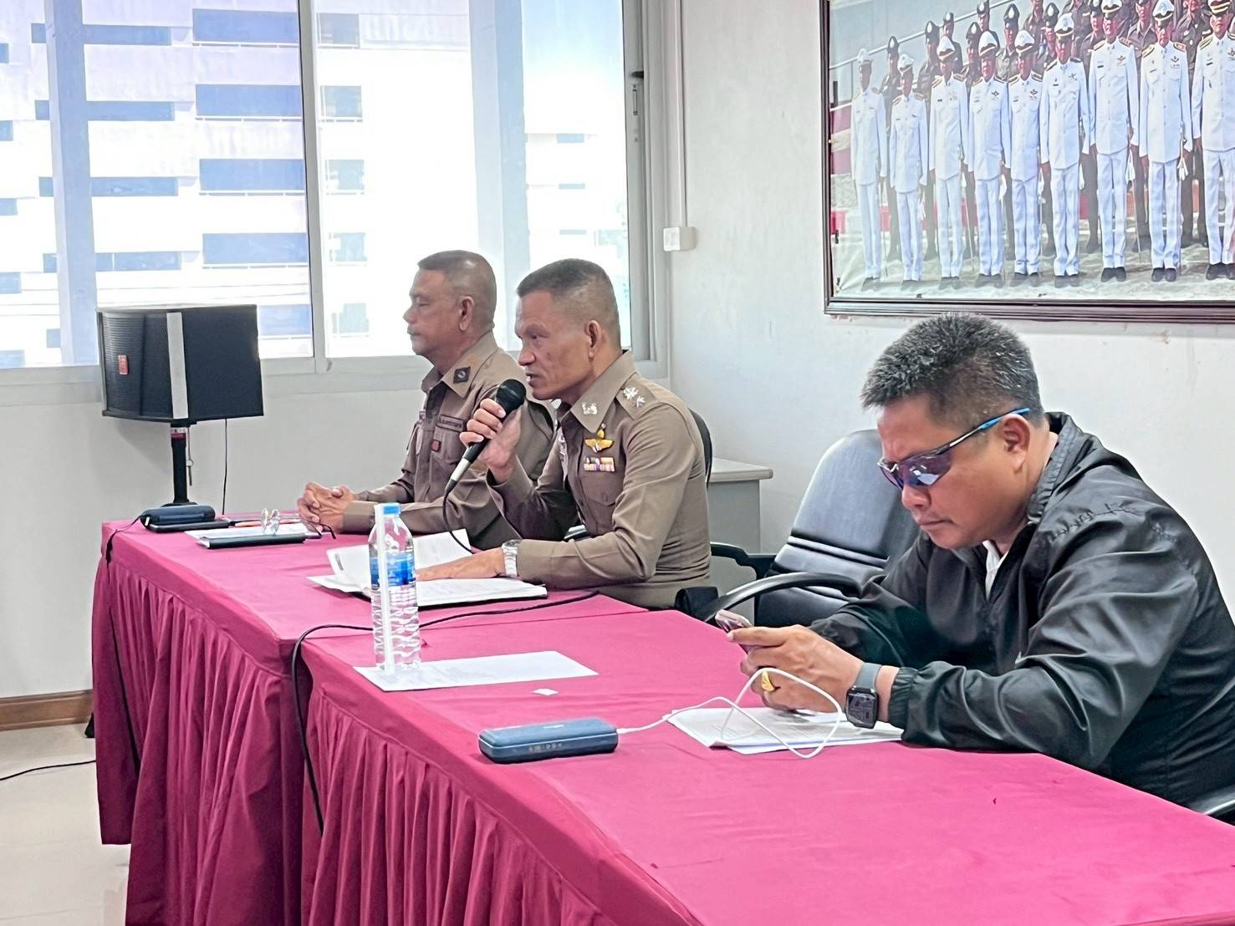

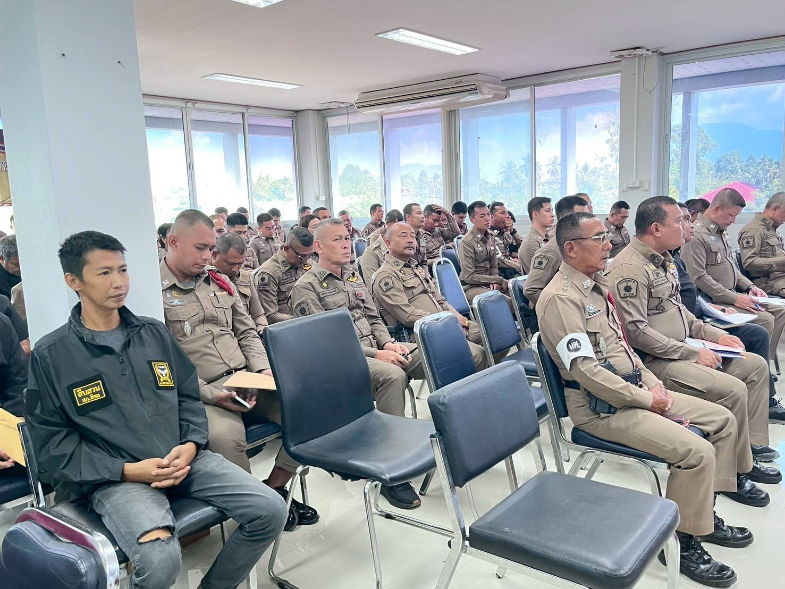

พ.ต.อ.บุญเชิญ ลิ่มประจวบพงษ์ ผกก.สภ.สิชล พร้อมด้วย พ.ต.ท.ธีระพล พุ่มชัย รอง ผกก.ป.สภ.สิชล
พ.ต.ท.ปรุฬห์ชัย เหมกัง รอง ผกก.(สอบสวน)สภ.สิชล และ พ.ต.ท.สัญชัย ใจห้าว รอง ผกก.สส.สภ.สิชล เรียกข้าราชการตำรวจในสังกัดเข้าร่วมประชุมบริหาร สภ.สิชล ประจำเดือน เมษายน 2569 เมื่อวันพุธ ที่ 8 เมษายน 2569 เวลา 09.00 น. ณ ห้องประชุม ชั้น 3 สภ.สิชล

- 12 -

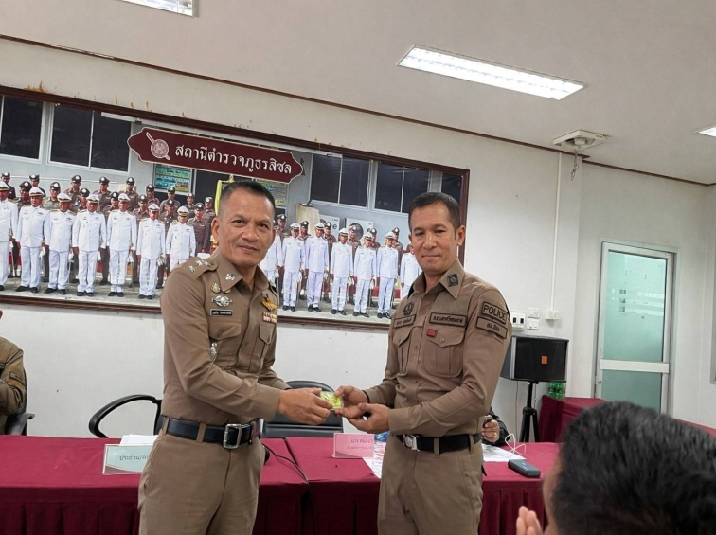
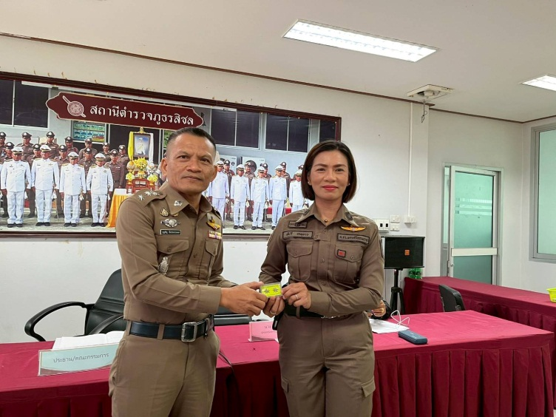

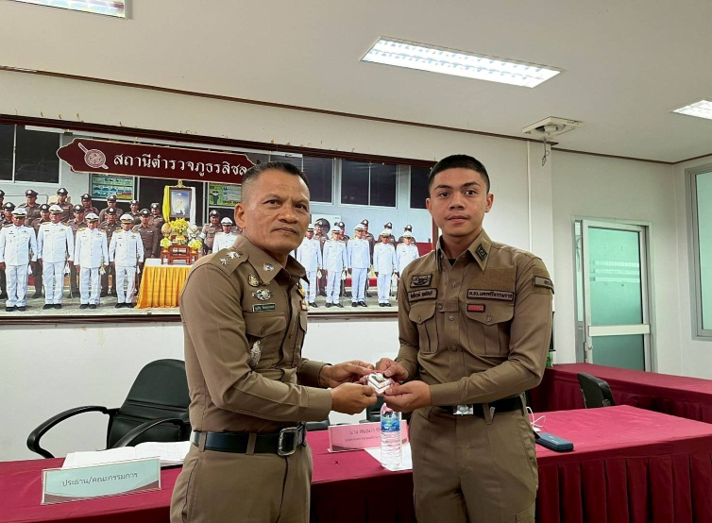
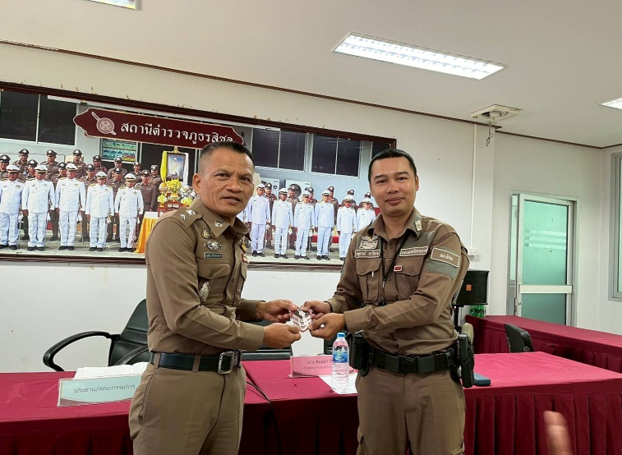

พ.ต.อ.บุญเชิญ ลิ่มประจวบพงษ์ ผกก.สภ.สิชล กล่าวแสดงความยินดีแก่ข้าราชการตำรวจที่ผ่านการคัดเลือกและผ่านการฝึกอบรมข้าราชการตำรวจชั้นประทวน ยศ ด.ต. ที่มีอายุ 53 ปีขึ้นไป เพื่อเลื่อนตำแหน่งและเลื่อนยศแบบเลื่อนไหลเป็นสัญญาบัตรถึง ยศ ร.ต.อ. ประจำปี พ.ศ.2569 และข้าราชการตำรวจชั้นประทวนที่เลื่อนยศสูงขึ้น พร้อมกับได้มอบเครื่องหมายยศเพื่อเป็นขวัญและกำลังใจในการปฏิบัติหน้าที่

-13-
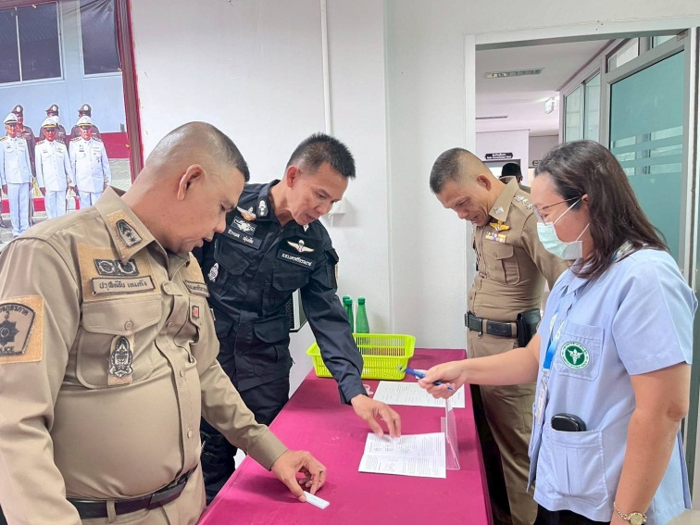
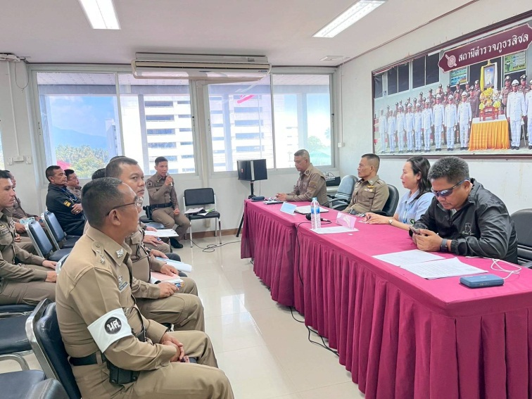

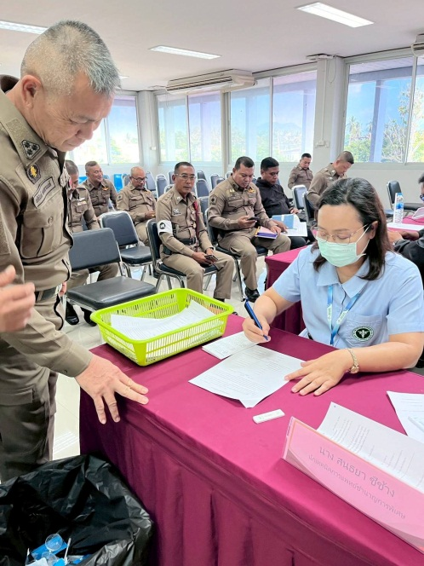
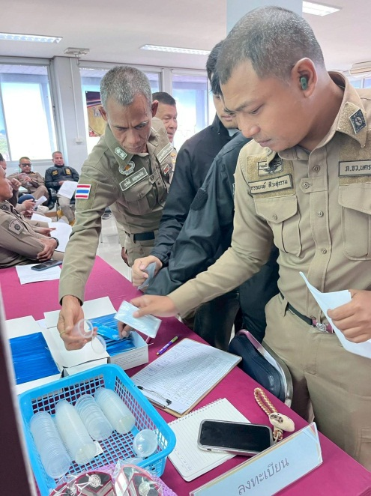
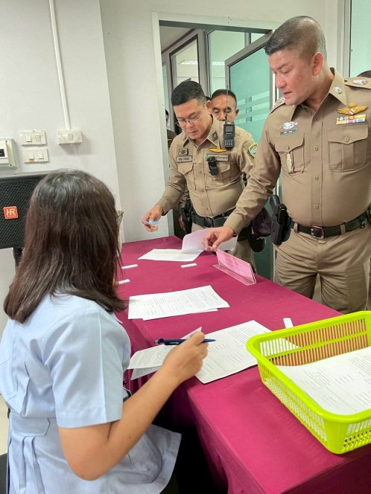

พ.ต.อ.บุญเชิญ ลิ่มประจวบพงษ์ ผกก.สภ.สิชล พร้อมด้วยคณะกรรมการ และคณะทำงานสนับสนุนการทดสอบสารเสพติดในปัสสาวะข้าราชการตำรวจในสังกัดสถานีตำรวจภูธรสิชล ทำการตรวจปัสสาวะข้าราชการตำรวจในสังกัดทุกนาย ตามคำสั่ง สภ.สิชล ที่ 143/2569 ลง 8 เม.ย.69 โดยมีผู้เข้าร่วมประชุมและทำการตรวจสอบสารเสพติดในปัสสาวะทั้งหมด 82 คน ซึ่งผลการตรวจสอบ มีผลเป็นลบทุกนาย ส่วนที่เหลืออีก 16 นาย ที่ติดภารกิจจะเรียกตรวจในภายหลัง

-14-
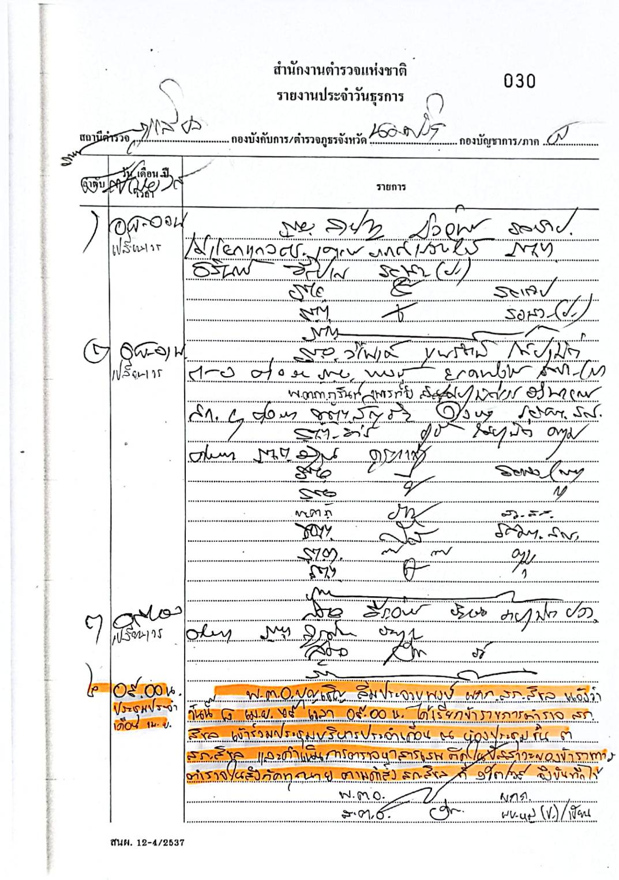

-15-

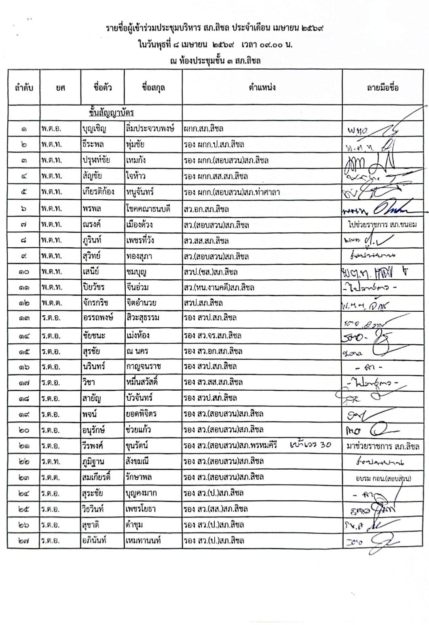

-16-

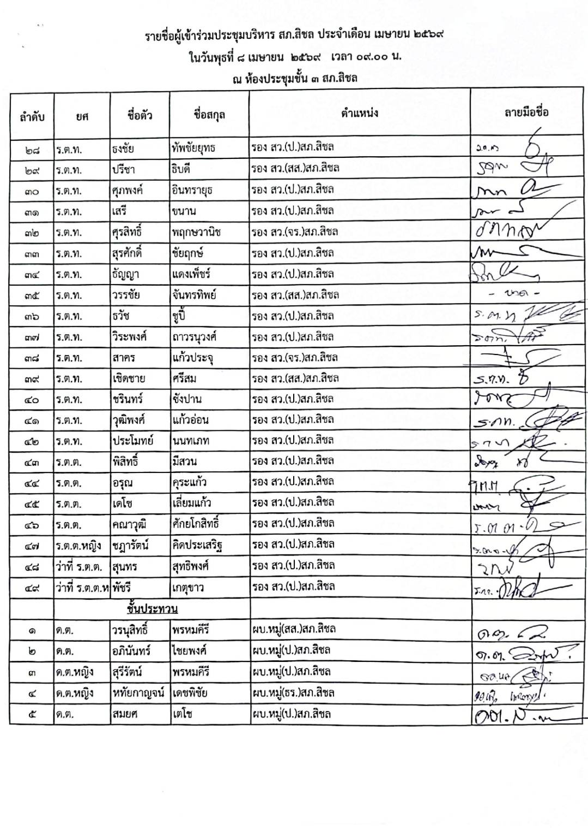

- 14 -

-17-
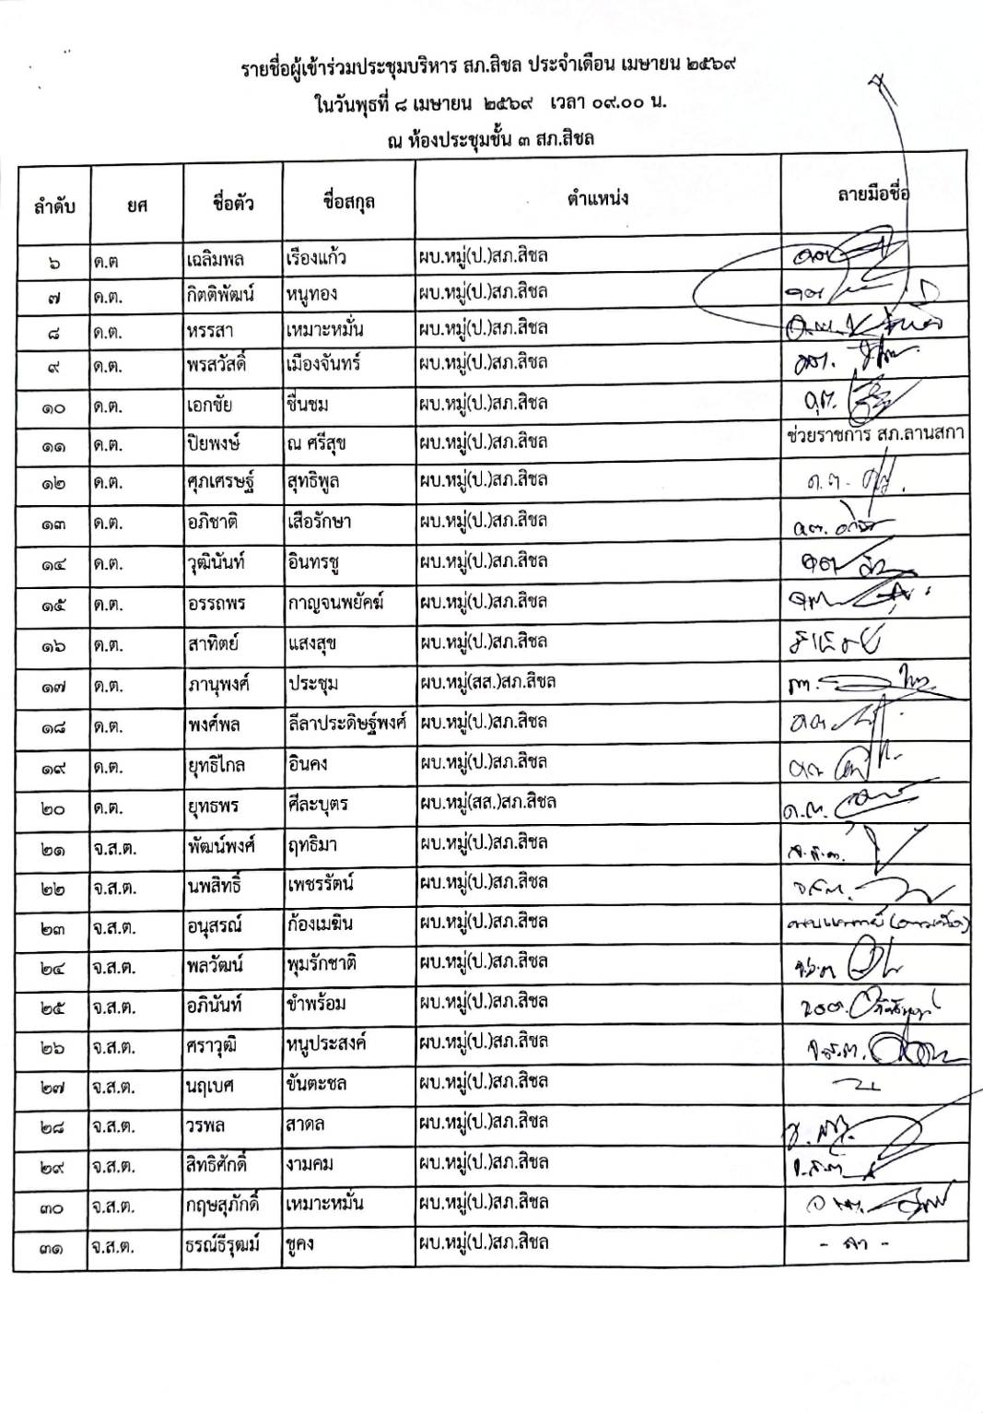

-18-
